道徳の教科化に向けて
自分もみんなも 明るく うれしく よかったね
新井中央小だより
ﾎｰﾑﾍﾟｰｼﾞ http://azalea.ac.city.myoko.niigata.jp/araich-s/otayori/index.html
ﾒｰﾙｱﾄﾞﾚｽ chuou@ac.city.myoko.niigata.jp
１月号
201７（平成2９）年 １月２７日
No.206
校長 松永哲郎
１月も終わりに近づき、遅くなりまして恐縮ですが、「明けましておめでとうございます。」
今年も皆様にとりまして幸多き年となりますように、お祈り申し上げます。
さて平成30年度から学習指導要領の一部改訂があり、「道徳の時間」が「特別の教科 道徳（道徳科）」になります。これまで道徳は「教科外」という位置づけでした。しかし様々な問題がありました。文科省は以下の３点にまとめています。
◇いじめなどの現実の問題に対応できていない。
◇読み物を読んで感想を述べるだけで終わっている。
◇教科書（副読本はありましたが）や評価がないことから、他教科に比べて軽視されがちで
あった。（行事の準備を行う時間 になっていたこともあった）
そこで、教育再生実行会議や中央教育審議会の答申を踏まえ、次のような改善策を出しました。
○質の高い教科書を使えるようにし、９年間を通じて適切な学習が行えるようにする。
○例えば、小学校低学年では、人の気持ちを考えさせ、「してはならないことがある」などの基本を指導する。
○道徳的な価値を自分のこととして考えるための、「考え、議論する道徳」へと転換する。
これについては、「特定の価値観を押しつけることにならないか」「評価を入試で使ったりしないか」などの懸念が出ていました。
しかし、道徳的な価値を「考え、議論する」ことは、特定の価値観に追従することとは正反対です。また評価は道徳科の授業で「自分のこととして考えている」「他人の考えをしっかりと受け止めている」等、成長の様子を文書記述することになっていて、評価が入試で使われることもありません。
「道徳の時間」が変わる背景はこのようなことです。これまでも当校では、年間３５時間の道徳の時間は確保されています。また「考え、議論する道徳」についても「話す」「きく」といった言語活動を重視する指導が行われています。しかし、個別の内容項目について、どのような指導過程がよいのかは、教員が研修を積み重ね、教科化となる平成30年度を迎えなければなりません。
一方、道徳教育は、教科の時間に限らず、他の授業、学級活動、学校行事、清掃、給食など学校教育全体で行うことになっています。さらには、家庭や地域が道徳的価値観を育む基盤であることは間違いありません。昨年１２月の６年生の「なかまの時間」公開では、授業後に親子でのペアトークを行いました。互いの考えを深める有意義な機会だったと思います。このように学校で行われた授業の話題が、家庭まで延長されて、親子で話し合われればとよいなと思っています。
スキー授業が始まりました
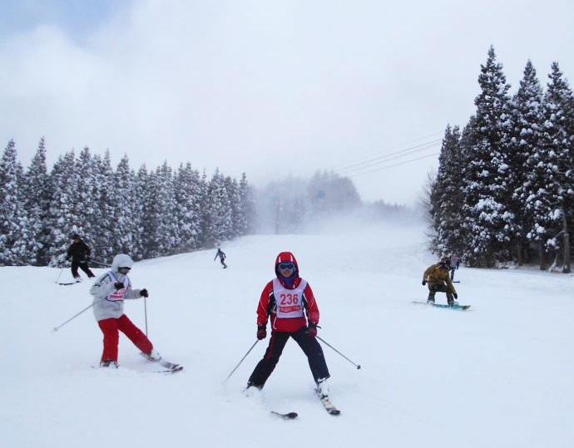
1月13日（金）、17日（火）の2日間、全校に先駆けて6年生が、小学校生活最後のスキー授業を行いました。以降、各学年のスキー授業が始まって
います。
それぞれの学年で、安全に、効率よく活動するために、たくさんの保護者ボランティアの皆さんに御協力いただいています。雪国ならではの冬の楽しみ、スキー。楽しみながら、6年間で着実に力をつけて欲しいと願っています。

インフルエンザの感染防止に御協力を！
新井中央小学校では、マスク着用、うがい・手洗いに力を入れてきましたが、1月に複数の学級の学級閉鎖を行うなど、インフルエンザ感染拡大が心配される状況が続いています。つきましては、以下の2点について、是非、御協力をお願いいたします。
①御家庭でも、お子さんの健康観察に御留意いただき、発熱や咳、のどの痛み、だるさ、筋肉痛・関節痛、下痢や腹痛、吐き気や嘔吐などの症状がありましたら、早めに受診をお願いします。
②受診の結果、インフルエンザや感染性胃腸炎等の診断が出ましたら、平日は学校に、休日は各学級担任に、必ず御連絡ください。
※なお、感染拡大防止のために、急遽、学級閉鎖等の措置をとる場合があります。その際は、
PTAメールや連絡網などで連絡します。予め御了承ください。
14日（火）フリー参観日
マーチング移杖式（5限）
17日（金） 2年スキー教室（妙高青少年自然の家）
21日（火） 移行学級
22日（水） お弁当の日（給食無し）
なかよしランチ、なかよしメッセージ
23日（木） 6年模擬選挙（5.6限）
民生児童委員連絡会（午後）
24日（金） 1年生スキー教室(妙高青少年自然の家）
1日（水）※大縄大会は延期予定（期日未定）
2日（木）全校朝会
3年スキー教室（学校グラウンド）
3日（金）メディア接触コントロール週間（～9日）
1年スキー教室(妙高青少年自然の家）
7日（火) 2年スキー教室（妙高青少年自然の家）
9日（木) 4年スキー教室（池の平温泉スキー場）
10日（金） 3年スキー教室(池の平温泉スキー場)
諸費引き落とし日
11日（土）建国記念の日

